1. Xác định tác nhân hệ thống (Actor)
STT | Tên Actor | Ý nghĩa
1 | Quản trị viên (Admin / Platform Manager) | Đội ngũ nhân sự vận hành nền tảng trung gian. Có quyền quản lý đối tác xưởng gốm, đối soát doanh thu, và ra quyết định phân xử các khiếu nại "Gãy vỡ đền ngay".
2 | Chủ xưởng gốm (Workshop Owner / Vendor) | Các hộ sản xuất hoặc xưởng gốm tại Bát Tràng tham gia nền tảng. Tương tác với hệ thống để đăng sản phẩm, thiết lập video mã QR, nhận đơn hàng và lịch đặt tour trải nghiệm.
3 | Khách hàng (Customer) | Người dùng cuối (B2C) hoặc khách hàng doanh nghiệp (B2B) có nhu cầu mua gốm hoặc đặt tour. Thực hiện tìm kiếm, mua hàng, quét mã QR "Hộ chiếu sản phẩm" và khiếu nại nếu sản phẩm nứt vỡ.
4 | Đơn vị vận chuyển (Shipping Partner) | Hệ thống bên ngoài (GHTK, J&T, Viettel Post...) hỗ trợ cập nhật trạng thái giao hàng và cung cấp bằng chứng xác nhận tình trạng bưu kiện khi có sự cố.
5 | Cổng thanh toán (Payment Gateway) | Hệ thống bên ngoài hỗ trợ xử lý thanh toán, giữ tiền và hoàn tiền.
Bảng 1. Danh sách các tác nhân của hệ thống nền tảng gốm sứ Bát Tràng
2. Xác định các Use Case
2.1. Use Case Quản trị viên (Admin) sử dụng
- Quản lý danh sách đối tác (Duyệt xưởng gốm mới tham gia hệ thống).
- Tiếp nhận và xử lý khiếu nại "Vỡ 1 đền 1" từ khách hàng (phối hợp dữ liệu với Đơn vị vận chuyển).
- Truy xuất dữ liệu hệ thống để đối soát doanh thu và lợi nhuận gộp giữa nền tảng và xưởng gốm.
- Quản lý tổng quan lịch đặt chỗ ngoại khóa cho các đoàn trường học.
2.2. Use Case Chủ xưởng gốm (Workshop Owner) sử dụng
- Quản lý không gian gian hàng của xưởng.
- Đăng tải sản phẩm và đính kèm đường dẫn video/câu chuyện cho "Hộ chiếu sản phẩm" mã QR.
- Tiếp nhận và cập nhật trạng thái chuẩn bị đơn hàng.
- Cập nhật và quản lý lịch trống cho tour "Một ngày làm nghệ nhân".
- Xem báo cáo doanh thu của xưởng.
2.3. Use Case Khách hàng (Customer) sử dụng
- Tìm kiếm sản phẩm theo chủ đề văn hóa (Ví dụ: "Chuyện men lam") hoặc tìm theo xưởng gốm.
- Đặt mua hàng và thanh toán trực tuyến.
- Quét mã QR trên bao bì để truy cập video câu chuyện nghệ nhân (chỉ mở khóa sau khi mua hàng).
- Tạo yêu cầu khiếu nại "Gãy vỡ đền ngay" kèm hình ảnh/video bằng chứng.
- Đặt vé tour trải nghiệm làm gốm tại xưởng.
2.4. Use Case Đơn vị vận chuyển & Cổng thanh toán xử lý
- Cập nhật trạng thái lộ trình đơn hàng.
- Trả về kết quả giao hàng thành công hoặc báo cáo rủi ro nứt vỡ.
- Thực hiện lệnh trừ tiền, hoàn tiền (Refund) hoặc chuyển khoản đối soát doanh thu.
3. Sơ đồ Use Case
3.1. Phân hệ 1: Giao dịch, Thanh toán và Xử lý sự cố vận chuyển
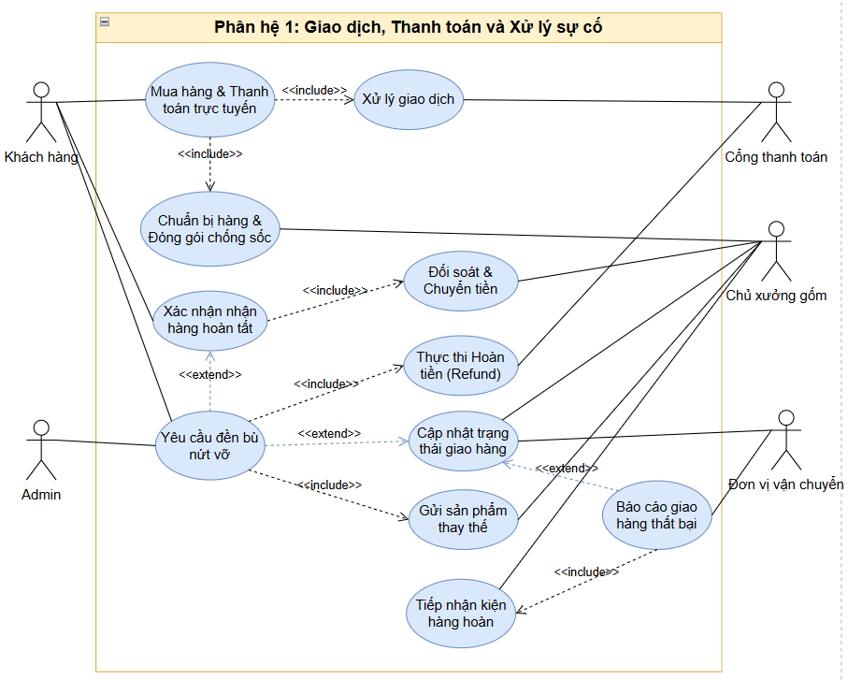

Thuộc tính | Chi tiết
Use Case ID | UC-01
Tên Use Case | Giao dịch, Thanh toán và Phân xử khiếu nại "Gãy vỡ đền ngay"
Tác nhân chính | Khách hàng, Chủ xưởng gốm, Đơn vị vận chuyển Quản trị viên, Cổng thanh toán .
Mô tả | Đặc tả vòng đời đơn hàng từ lúc khách đặt mua, thanh toán trực tuyến, xưởng đóng gói, cho đến khi giao hàng thành công hoặc phát sinh rủi ro nứt vỡ cần áp dụng chính sách "Vỡ 1 đền 1".
Tiền điều kiện | Khách hàng đã thêm sản phẩm vào giỏ hàng và cung cấp đầy đủ thông tin nhận hàng.
Hậu điều kiện | Giao dịch hoàn tất, tiền được đối soát cho Chủ xưởng hoặc Hoàn tiền (Refund) cho Khách hàng nếu phát sinh sự cố không thể khắc phục.
Luồng sự kiện chính: Mua hàng và Giao nhận thành công | 1. Khách hàng nhấn "Thanh toán" và chọn phương thức qua Cổng thanh toán.  2. Cổng thanh toán báo nhận tiền thành công, hệ thống chuyển đơn hàng sang trạng thái "Chờ chuẩn bị".  3. Hệ thống thông báo cho Chủ xưởng gốm chuẩn bị hàng và áp dụng quy chuẩn đóng gói chống sốc chuyên dụng đa lớp.  4. Chủ xưởng bàn giao bưu kiện cho Đơn vị vận chuyển.  5. Đơn vị vận chuyển cập nhật trạng thái "Đang giao".  6. Khách hàng nhận hàng, kiểm tra nguyên vẹn và hệ thống tự động cập nhật "Hoàn tất".  7. Hệ thống ghi nhận doanh thu và lên lịch đối soát chuyển tiền cho Chủ xưởng.
Luồng rẽ nhánh 1: Khiếu nại "Gãy vỡ đền ngay" | 1. Khách hàng nhận bưu kiện, phát hiện gốm bị vỡ do vận chuyển.  2. Khách hàng chọn "Yêu cầu đền bù" trên đơn hàng, tải lên video đập hộp và hình ảnh sản phẩm vỡ.  3. Trạng thái đơn hàng chuyển thành "Đang xử lý khiếu nại".  4. Admin tiếp nhận yêu cầu, đối chiếu hình ảnh. Theo cam kết của nền tảng, Admin không yêu cầu khách giải trình phức tạp.  5. Admin kích hoạt ngay lệnh Hoàn tiền 100% qua Cổng thanh toán hoặc yêu cầu Chủ xưởng gửi lập tức sản phẩm thay thế mới (tùy lựa chọn của khách).
Luồng rẽ nhánh 2: Giao hàng thất bại (Boom hàng) | 1. Đơn vị vận chuyển không thể liên lạc với Khách hàng sau 3 lần giao.  2. Đơn vị vận chuyển cập nhật trạng thái "Giao thất bại - Hoàn hàng".  3. Hệ thống thông báo cho Chủ xưởng nhận lại kiện hàng và ghi nhận lịch sử xấu vào tài khoản Khách hàng.
3.2. Phân hệ 2: Quản lý Sản phẩm và Nội dung Văn hóa
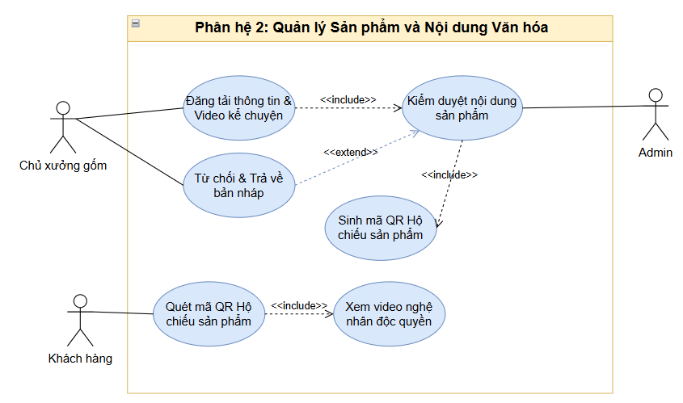
Thuộc tính | Chi tiết
Use Case ID | UC-02
Tên Use Case | Quản lý không gian xưởng và Tích hợp "Hộ chiếu sản phẩm"
Tác nhân chính | Chủ xưởng gốm, Quản trị viên, Khách hàng.
Mô tả | Quy trình đưa sản phẩm lên sàn và kiểm duyệt nội dung. Hệ thống hỗ trợ sinh mã QR kể chuyện để tạo trải nghiệm "đập hộp" độc quyền, giúp định vị thương hiệu tách biệt khỏi cuộc chiến giá rẻ.
Tiền điều kiện | Chủ xưởng gốm đã được cấp tài khoản bán hàng trên hệ thống.
Hậu điều kiện | Sản phẩm được đăng bán công khai, hệ thống lưu trữ mã QR tương ứng để sẵn sàng in ấn gửi kèm kiện hàng vật lý.
Luồng sự kiện chính: Đăng tải và Duyệt sản phẩm | 1. Chủ xưởng truy cập "Quản lý Cửa hàng", tải lên hình ảnh sản phẩm, thông tin kỹ thuật nung/men và đường dẫn video nghệ nhân kể chuyện.  2. Chủ xưởng nhấn "Gửi xét duyệt".  3. Admin tiếp nhận yêu cầu, kiểm tra hình ảnh đảm bảo đúng chuẩn.  4. Admin duyệt sản phẩm.  5. Hệ thống tự động tạo một mã QR (Product Passport) trỏ về video kể chuyện tương ứng.  6. Sản phẩm được hiển thị công khai trên nền tảng.
Luồng rẽ nhánh 1: Khách hàng trải nghiệm đập hộp | 1. Khách hàng nhận đơn hàng thực tế, bên trong có thẻ "Hộ chiếu sản phẩm".  2. Khách hàng dùng điện thoại quét mã QR trên bao bì.  3. Hệ thống định tuyến đến trang video độc quyền (không công khai trên web) hiển thị quá trình nghệ nhân làm ra chính sản phẩm đó.
Luồng rẽ nhánh 2: Từ chối kiểm duyệt nội dung | 1. Tại bước 3 của luồng chính, Admin nhận thấy hình ảnh sản phẩm bị mờ, hoặc video kể chuyện thiếu chân thực.  2. Admin nhấn "Từ chối" kèm ghi chú lý do.  3. Hệ thống trả trạng thái sản phẩm về "Bản nháp" và thông báo để Chủ xưởng cập nhật lại nội dung.
3.3. Phân hệ 3: Dịch vụ Tour Trải nghiệm O2O (Online-to-Offline)
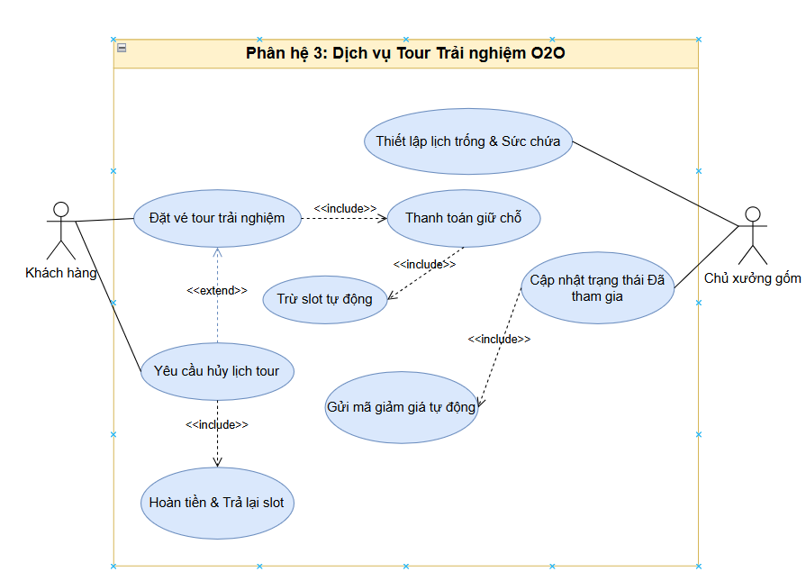
Thuộc tính | Chi tiết
Use Case ID | UC-03
Tên Use Case | Đặt lịch và Quản lý Tour "Một ngày làm nghệ nhân"
Tác nhân chính | Khách hàng (Khách lẻ/Trường học), Chủ xưởng gốm (Workshop Owner).
Mô tả | Kết nối trực tiếp khách hàng có nhu cầu trải nghiệm làm gốm với các xưởng đối tác có không gian tổ chức tại Bát Tràng, tạo vòng lặp mua sắm kết hợp du lịch.
Tiền điều kiện | Chủ xưởng gốm đã thiết lập số lượng khách tối đa và các khung giờ trống trong tuần.
Hậu điều kiện | Lịch đặt chỗ được xác nhận, xưởng gốm chuẩn bị nguyên liệu và không gian đón khách.
Luồng sự kiện chính: Đặt vé trải nghiệm | 1. Khách hàng tìm kiếm dịch vụ tour trên hệ thống, chọn xưởng gốm mong muốn.  2. Khách hàng chọn ngày, giờ và số lượng người tham gia (1-6 khách lẻ hoặc 20-50 học sinh nếu là đoàn trường).  3. Khách hàng tiến hành thanh toán giữ chỗ.  4. Hệ thống ghi nhận, trừ đi số slot trống của xưởng và gửi thông báo xác nhận lịch hẹn cho cả hai bên.  5. Khách hàng đến xưởng thực hiện nặn/vẽ gốm.
Luồng rẽ nhánh 1: Kích thích mua chéo (Cross-sell) sau Tour | 1. Sau khi khách hàng hoàn tất trải nghiệm tại xưởng (Offline), hệ thống ghi nhận trạng thái "Đã tham gia".  2. Hệ thống gửi tin nhắn/email tự động cảm ơn, kèm một mã giảm giá đặc biệt.  3. Khách hàng sử dụng mã giảm giá này để mua thêm các sản phẩm lưu niệm nhỏ xinh của xưởng trực tiếp trên website.
Luồng rẽ nhánh 2: Hủy lịch từ phía khách hàng | 1. Trước giờ bắt đầu tour 24 tiếng, Khách hàng nhấn "Hủy lịch".  2. Hệ thống kiểm tra điều kiện thời gian, chấp nhận yêu cầu.  3. Hệ thống tự động gọi lệnh Hoàn tiền (Refund) và hoàn trả slot trống lại cho Chủ xưởng.

Danh sách các UC cần code
Authentication & Profile (Xác thực & Hồ sơ)
- UC-01 Đăng ký tài khoản
- UC-02 Đăng nhập hệ thống
- UC-03 Quản lý hồ sơ cá nhân/doanh nghiệp
- UC-04 Quản lý thông tin thanh toán/ví đối soát
Marketplace (Không gian Mua sắm & Trải nghiệm)
- UC-05 Tìm kiếm sản phẩm theo chủ đề văn hóa
- UC-06 Xem chi tiết thông tin kỹ thuật nung/men
- UC-07 Quét mã QR Hộ chiếu sản phẩm
- UC-08 Xem video nghệ nhân độc quyền (chỉ mở khóa sau khi mua)
- UC-09 Xem không gian gian hàng của từng xưởng gốm
Workshop (Chủ xưởng gốm vận hành)
- UC-10 Quản lý không gian gian hàng
- UC-11 Đăng tải thông tin & Video kể chuyện
- UC-12 Chỉnh sửa nội dung sau khi bị từ chối/trả về bản nháp
- UC-13 Cập nhật trạng thái chuẩn bị đơn hàng
- UC-14 Xem báo cáo doanh thu của xưởng
Order & Logistics (Đơn hàng & Vận chuyển)
- UC-15 Mua hàng & Thanh toán trực tuyến
- UC-16 Đóng gói chống sốc chuyên dụng đa lớp
- UC-17 Cập nhật trạng thái giao hàng
- UC-18 Xác nhận nhận hàng hoàn tất
- UC-19 Báo cáo giao hàng thất bại (Boom hàng)
- UC-20 Tiếp nhận kiện hàng hoàn
- UC-21 Đối soát & Chuyển tiền doanh thu
O2O Tour (Dịch vụ Trải nghiệm Ngoại tuyến)
- UC-22 Thiết lập lịch trống & Sức chứa
- UC-23 Đặt vé tour trải nghiệm
- UC-24 Thanh toán giữ chỗ & Trừ slot tự động
- UC-25 Yêu cầu hủy lịch tour
- UC-26 Cập nhật trạng thái Đã tham gia
- UC-27 Nhận mã giảm giá tự động
- UC-28 Mua chéo (Cross-sell) sản phẩm lưu niệm
Dispute & Support (Xử lý sự cố)
- UC-29 Yêu cầu đền bù nứt vỡ (Chính sách "Vỡ 1 đền 1")
- UC-30 Thực thi Hoàn tiền (Refund) 100%
- UC-31 Gửi sản phẩm thay thế
- UC-32 Ghi nhận lịch sử xấu vào tài khoản khách hàng (nếu boom hàng)
Admin (Quản trị hệ thống)
- UC-33 Quản lý danh sách đối tác (Duyệt xưởng gốm)
- UC-34 Kiểm duyệt nội dung sản phẩm & Video
- UC-35 Sinh mã QR Hộ chiếu sản phẩm tự động
- UC-36 Tiếp nhận và Phân xử khiếu nại nứt vỡ
- UC-37 Quản lý tổng quan lịch đặt chỗ tour ngoại khóa
- UC-38 Thống kê doanh thu và lợi nhuận gộp toàn sàn

